

UNIVERSIDAD POLITECNICA DE LA ZONA METROPOLITANA DE GUADALAJARA

ING. MECATRONICA

CONTROLADORES LOGICOS PROGRAMABLES

MTRO. CARLOS ENRIQUE MORAN GARABITO

EQUIPO: MARTINEZ HERNANDEZ SAMUEL CALEB

FLORES MACIAS CESAR FABIAN

CANALES OCHOA FABIAN

ACTIVIDAD 2: LINEA DE 4 LATAS

PROPOSITO:

En esta actividad tiene como propósito brindarnos los conocimientos de cómo realizar un mapa de GRAFCET y pasarlo a un diagrama de escalera para posteriormente pasarlo a un PLC en este caso el LogicLab

INTRODUCCIÓN:

El Grafcet es un esquema o mapa para ver y diseñar el correcto funcionamiento de una maquina o línea de producción, donde separamos sensores y actuares con una misma nomenclatura como pueden ser 00, 0.1, 0.1, .etc.. esto dependiendo de el usuario, en este caso optamos por utilizar los mismos nombres para los sensores y actuares claro sabiendo que su función es diferente.

ACTIVIDAD Y PASOS REALIZADOS

Utilizando el siguiente diagrama y sensores incluidos realizamos el que mostramos a continuación.

0.7

0.4

0.4

0.6

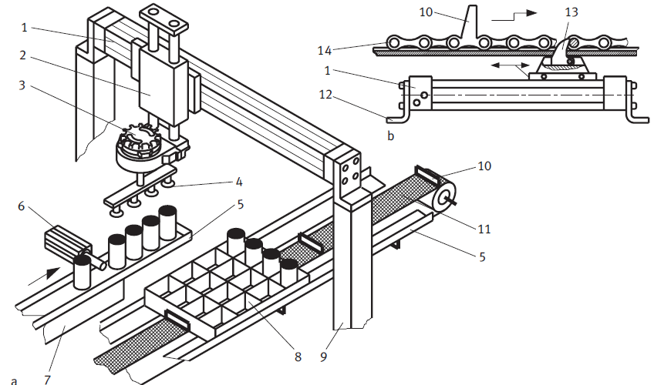

0.5

0.2

0.0

0.6

0.7

0.3

0.1

1.2

1.1

1.0

0.1

0.2

1.0

1.1

0.3

0.0

1.2

0.5

Elaboramos una tabla ordenando los sensores y actuadores para un mejor entendimiento y control.

|  |  |
| --- | --- |
| **SENSORES** | **ACTUADORES** |
| I00=CUATRO LATAS FULL | 00=CUATRO LATAS (TOPE) |
| I01=GIRO | 01=VACIO CHUPON |
| I02=GIRO | 02=GIRA 90 GRADOS |
| I03=BRAZO ABAJO | 03=REGRESO 90 GRADOS |
| I04=BRAZO ARRIBA | 04=MOVER DERECHA |
| I05=VACIO | 05=MOVER IZQUIERDA |
| I06=BRAZO IZQUIERDO | 06=MOVER POSICION 1 |
| I07=BRAZO DERECHO | 07=MOVER POSICION 2 |
| I10=POSICION INICIAL CAJA | 10=SUBIR BRAZO |

Una vez analizado y comprendido los sensores y actuadores basados en el diagrama pasamos las listas de estos a físico (hoja en blanco) para poder realizar el Grafcet de manera correcta y si surgía algun cambio o error poder modificarlo a tiempo para no cometer errores grandes.

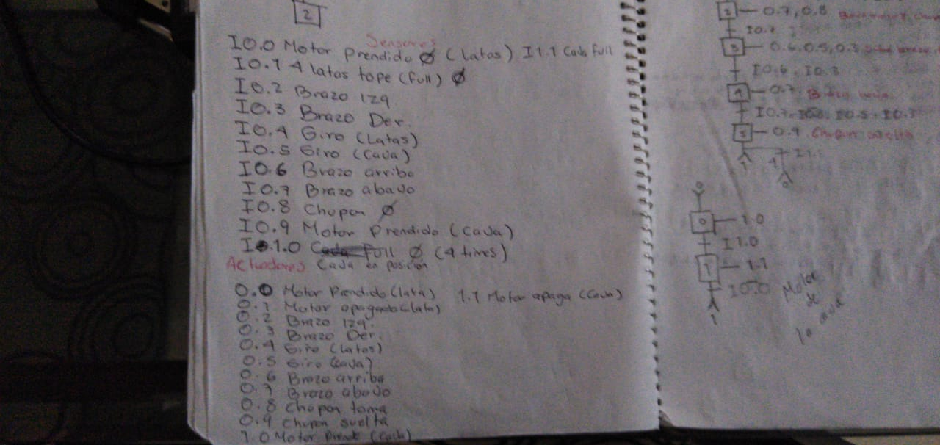

Por lo que al basarnos en los sensores, actuadores y diagrama obtuvimos el siguiente Grafcef

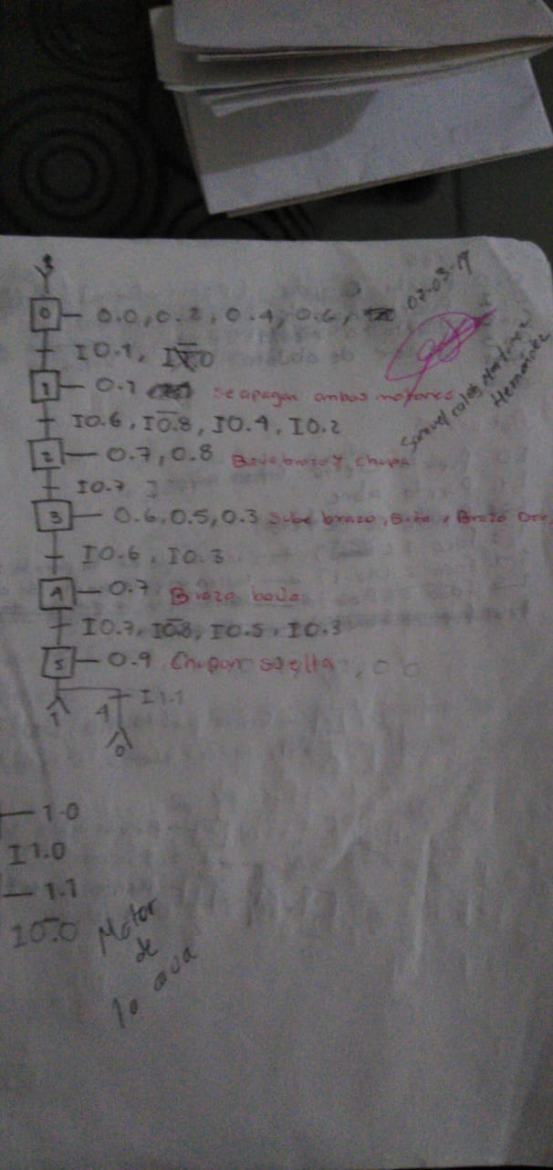aquí destacamos que son 2 partes ya que esta ultima es la que se utiliza para regresar a home.

Ya teniendo un visto bueno del maestro pasamos este esquema a mapa de escalea la cual quedo de la siguiente manera.

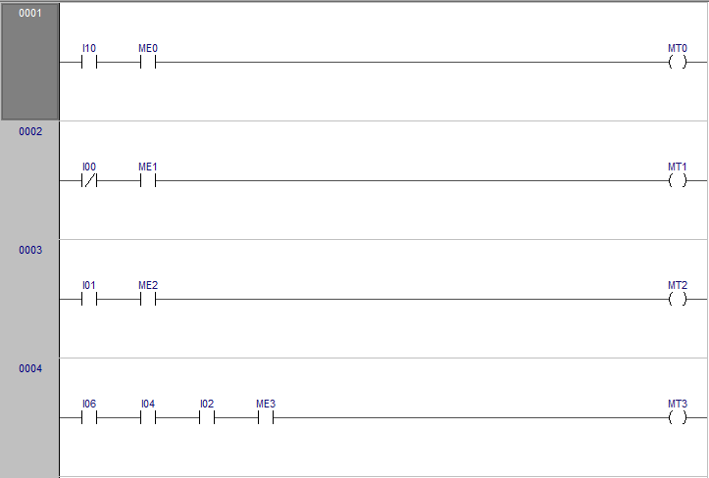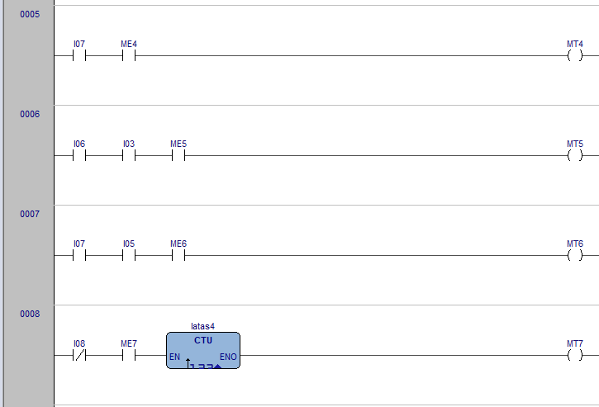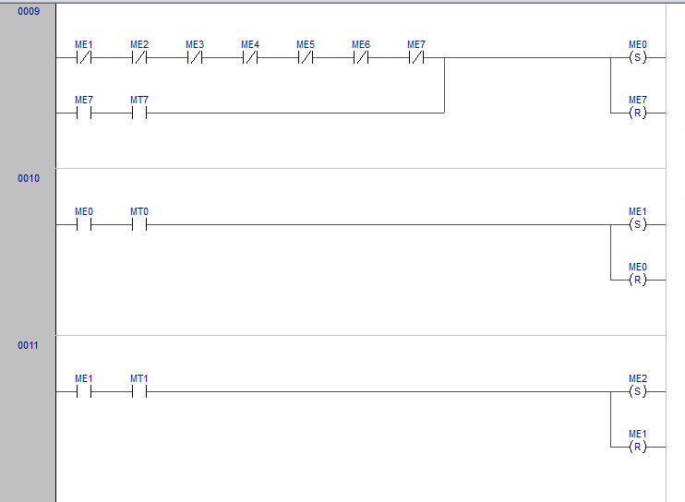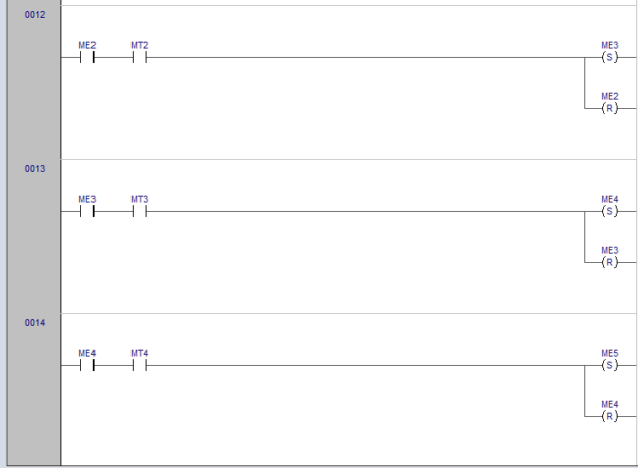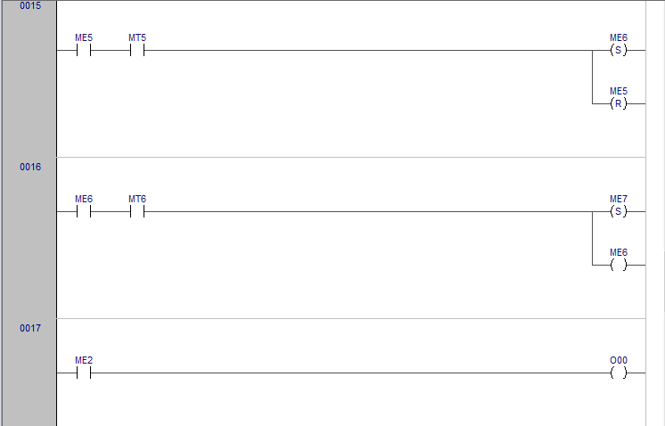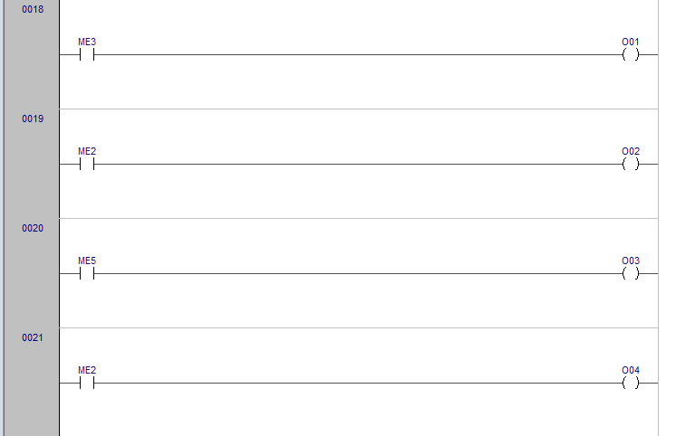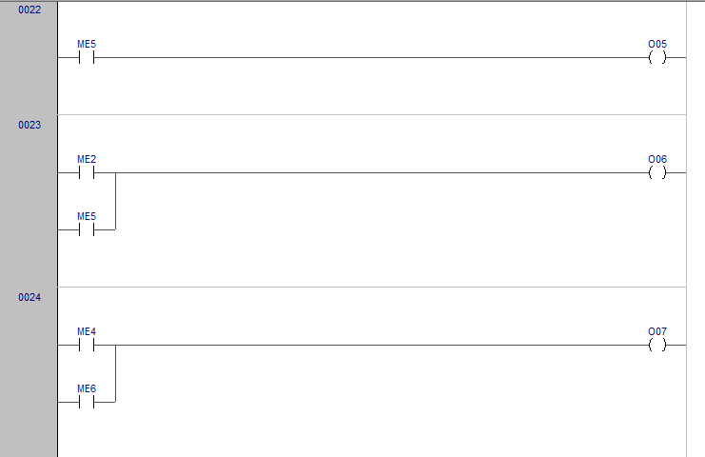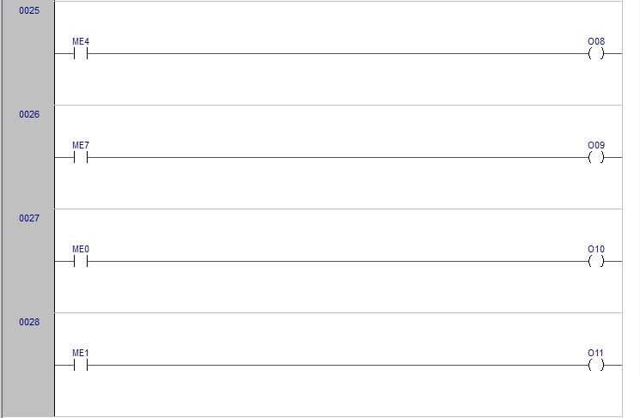

Este diagrama es ya colocado el LogicLab, intentamos simularlo, pero no se puede simular ya que había un error en la actividad inicial que nos dio el maestro, y nos dijo que la dejaramos hasta el diagrama de escalera e cual es este paso.

Cabe destacar que tuvimos que poner un contador, ya que como mencionamos en las imágenes de Grafcet se ocupaba algo para que la línea regresará a home.

CONCLUSIÓN:

Esta actividad fue algo cansada ya que la actividad inicial estaba mal y ya teníamos mucho avanzado y para empezar de nuevo no se nos hacia una buena opción, por lo que varios de los compañeros decidieron decirle al maestro que no funcionaba la simulación y lo bueno fue que el maestro acepto dejarlo solo hasta el diagrama pro de allí en mas todo fue mas de prueba y error por parte de nosotros mismos.

HOJA DE FIRMA

